Proiectul didactic al lecției
Disciplina: Matematică
Clasa: a XII-a, profil real
Unitatea de conținut: Poliedre
Numărul lecției în unitatea de conținut (conform proiectării didactice de lungă durată): 23/28
Subiectul lecției: Oră de sinteză
Durata lecției: 45 min.
Unitățile de competență:
5.2. Identificarea și aplicarea terminologiei și a notațiilor aferente poliedrelor în diverse contexte.
5.4. Utilizarea proprietăților poliedrelor în rezolvarea problemelor.
5.5. Calcularea ariilor suprafețelor și a volumelor poliedrelor în situații reale și/sau modelate.
5.6. Selectarea informațiilor oferite de o configurație geometrică pentru deducerea unor proprietăți ale acesteia și calculul de distanțe, arii, volume.
5.7. Analiza rezolvării unei probleme referitoare la poliedre din punct de vedere al corectitudinii, al simplității, al clarității și al semnificației rezultatelor.
5.8. Utilizarea poliedrelor și a proprietăților acestora, pentru a identifica și a explica situații, procese, fenomene din diverse domenii.
5.9. Justificarea unui demers/ rezultat, obținut sau indicat, cu poliedre, recurgând la argumentări, demonstrații.
Obiectivele lecției: La finele lecției, elevii vor fi capabili:
O.1. – Să generalizeze cunoștințele anterioare despre poliedre;
O.2. – Să aplice notațiile și proprietățile aferente poliedrelor în rezolvarea problemelor;
O.3. – Să rezolve probleme cu utilizarea poliedrelor și a proprietăților acestora din diverse domenii;
O.4. – Să calculeze ariile suprafețelor și volumul poliedrelor în situații reale și/sau modelate;
O.5. – Să justifice rezultatele obținute la rezolvarea problemelor cu poliedre recurgând la argumentări, demonstrații.
Tipul lecției: Lecția de formare a capacităților de analiză - sinteză a cunoștințelor
Tehnologii didactice:
- Forme:
- frontală;
- individual;
- în grup.
- Metode:
- demonstrația;
- problematizarea;
- explicația;
- exercițiul interactiv;
- Mijloace de învățământ:
- I. Achiri, V. Ciobanu, P. Efros, V. Garit, V. Neagu, A. Poștaru, N. Prodan, D. Taragan, A. Topală. Matematică. Manual pentru clasa a XII-a. Editura Prut Internațional. Chișinău, 2023;
- Computerul;
- Proiectorul sau tabla interactivă;
- Poster;
Evaluarea: evaluarea orală și reciprocă; produse: probleme rezolvate, răspunsuri orale, exercițiul rezolvat, poster, argumentări (aprecieri cu note).

Scenariul lecției
Etapele activității didactice | Obiective | Demers acțional al lecției | Timp  (în minute) | Tehnologia realizării  (Metodă/Formă de activitate/Resurse)
Evocare | O.1 | Momentul organizatoric: Se stabilește un climat corespunzător desfășurării lecției (salutul, prezența).  Se verifică problemele de acasă. Problema 5 pag. 165, răspuns: $4,5 {cm}^{3}.$ Problema 11 pag. 165, răspuns: $8\sqrt{7} {cm}^{3}.$  - Profesorul propune elevilor să completeze la tabla interactivă următoarele enunțuri:  - „Fețele laterale ale unei prisme drepte sunt __________, iar muchia laterală coincide cu ________ prismei”.  - „Toate fețele laterale ale piramidei regulate sunt triunghiuri ________”.  - Secțiunea diagonală a unui trunchi de piramidă patrulateră regulată este un ____________”.  - Determinați aria totală a unui paralelipiped dreptunghic cu dimensiunile de 1 cm, 2 cm și 3 cm. Răspuns: $22 {cm}^{2}$.  Anunțarea temei și obiectivele lecției. | 2  2  2 | Activitate frontală  Evaluare orală  Tabla interactivă  Calcul oral
Reflecție | O.2  O.4 | - Elevii primesc o fișă de lucru cu următoarea problemă:  Lungimea muchiei laterale a unei piramide patrulatere regulate este de $12 cm$ și formează cu planul bazei un unghi de $60°$. Aflați: a) aria totală a piramidei; b) ce procent constituie aria bazei din aria laterală; c) volumul piramidei.  Rezolvare:  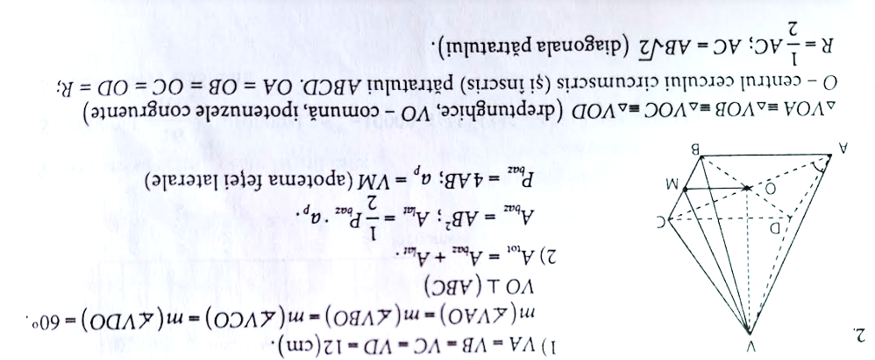  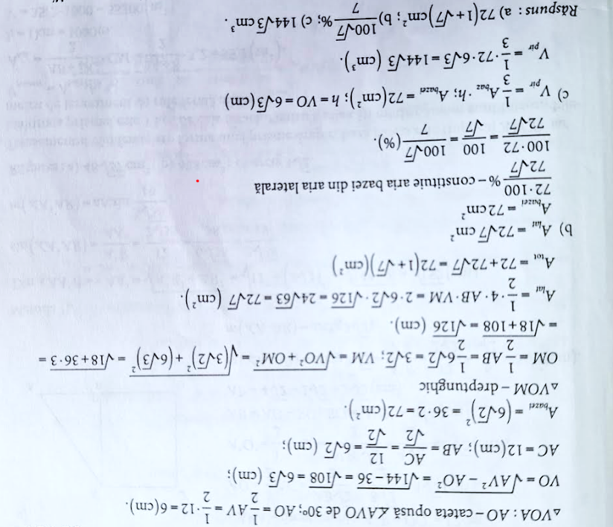  - În continuare elevii vor lucra în perechi la problema 4 profil umanist pag. 166. Răspuns: b) $A_{VAC}=12\sqrt{14}{ cm}^{2};c) A_{T}=336 {cm}^{2};$  $d) V=96\sqrt{7}{cm}^{2}.$ | 15  10 | Activitate individuală  Evaluare scrisă  Activitatea în perechi
Extindere/  extensie | O.3  O.4  O.5 | - Profesorul propune elevilor să rezolve la tablă problema 3 profil umanist pag.167. (Unitățile de măsură trebuie să fie $m)$.  Rezolvare:  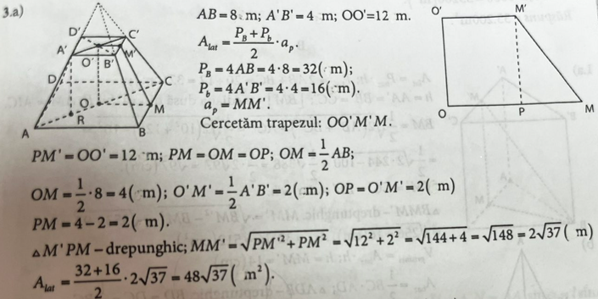  $$A_{L}=48\sqrt{37} m^{2}≈292,8 m^{2}.$$  $$292,8∙200 g=58560 g=58,56 kg.$$  Răspuns: $58,6 kg$  Bilanțul lecției:  - Ce am realizat astăzi la lecție?  - Din ce domenii am rezolvat probleme, utilizând notațiile și proprietățile aferente piramidelor?  Profesorul propune elevilor să determine care obiective au fost realizate la lecție, se deduc concluzii privind activitatea clasei în ansamblu și a unor elevi în particular.  Temă pentru acasă:  De repetat: § 2. - § 5 pag. 148-163  De rezolvat: Problema 3 și 5 profil real pag. 166 | 10  2  2 | Activitate frontală

